Liste d’achat matériel pour le démarrage avec le Centre d’animation de Cognac

**Heuze Florent et Fuzeau Mickaël  
Co-Fondateurs de Cognhacker**

**Juillet 2023**

**INTRODUCTION 1**

**COÛTS TOTAL ESTIMÉ 1**

**DÉTAILS 2**

Impression 3D FDM : 1300 € 2

Impression 3D SLA : 800€ 3

Scanner 3D : 750 € 4

Informatique : 2000€ 5

Électronique : 900 € 5

CNC / Gravure Laser : 1270€ 6

Menuiserie : 500€ 6

Consommables : 500 € 7

Outillages : 1000€ 7

Équipement de sécurité : 200€ 7

# INTRODUCTION

L’inventaire suivant s’appuie sur la charte du M.I.T pour fournir un inventaire minimum pour la mise en service d’un atelier de fabrication.

Cet inventaire permet d’estimer le coût moyen total des équipements selon l’indice des prix de Juillet 2023.

# COÛTS TOTAL ESTIMÉ

**9220€**

# 

# 

# DÉTAILS

## Impression 3D FDM : 1300 €

Imprimante 3D FDM – CREALITY CR30 : 1000€

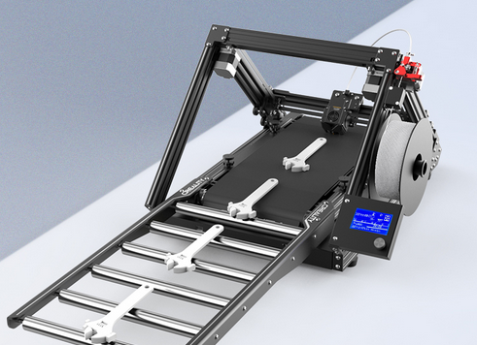

Et ses accessoires :

* Pièces de rechange : 100€
* Déshydrateur de filament : 100€
* Kit impressions 3D (Calibreur, spatules, ébavureurs, scalpels, pinces diagonales, limes aiguilles, pieds à coulisses, réglets, brosses métalliques, etc …) : 100€

## 

## Impression 3D SLA : 800€

Impression 3D SLA – ANYCUBIC : 800€

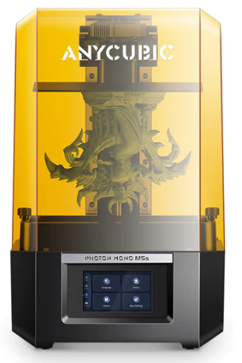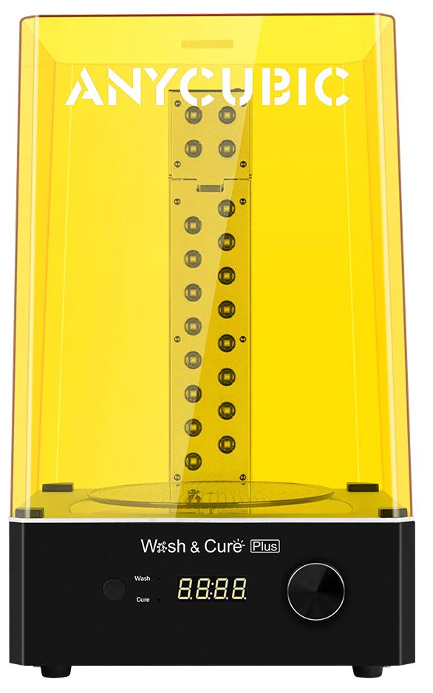

Anycubic Photon Mono M5s : 500€ Wash and cure plus : 300€

## Scanner 3D : 750 €

Scanner 3D Creality CR-Scan : 750€

## 

## Informatique : 2000€

Stockage data : 100€

Câblages (HDMI, USB, RJ45) : 50€

Périphériques (souris, clavier, casque, ...) : 150€

Bacs hermétiques de rangement : 100€

2 Écrans PC : 400€

2 PC Informatique reconditionnés : 200€

Matériel réseaux : 1000€

* Switchs
* Bornes Wifi
* Caméras

## 

## Électronique : 900 €

Station de soudure

Kit de composants électronique et consommables

3ème mains

Pompe à dessouder électrique

Multimètre

Alimentation stabilisée

Micro-contrôleurs : 400€

* Raspberry Pi4
* Mini-écrans
* Arduino
* ESP32
* Etc ...

## CNC / Gravure Laser : 1270€

Graveuse laser Ortur LM3 : 750 €

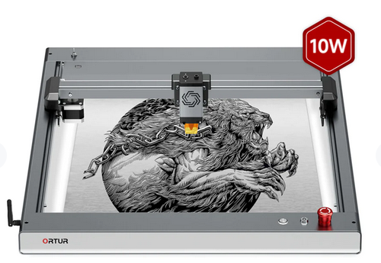

Et ses accessoires :

* Extracteur d’air : 100€
* Plateforme rotative : 150€
* Pieds de surélévation : 100€
* Kit d’extension 800 mm : 170€

## 

## Menuiserie : 500€

Outillage d’ébénisterie de base

Serres-joints

Établi portatif

Colle à bois

Scie sauteuse

## Consommables : 500 €

Filaments plastiques FDM (PLA-Meta biodégradable, TPU, ABS, PETG, Nylon, etc ...) différents coloris

Produits chimiques (Alcool Isopropylique, cyanoacrylate, néoprène, acétone, …)

Résine SLA base plante biodégradable différents coloris

Mastic lissage

Quincaillerie

## Outillages : 1000€

Ponceuse électrique avec papier abrasif de différentes granulométries

Dremel

Perceuse-colonne

Scie à chantourner

Décapeur thermique

Caisse à outils complète

Thermomètre infrarouge

## 

## Équipement de sécurité : 200€

Lunettes de sécurité

Gants de protection

Tablier